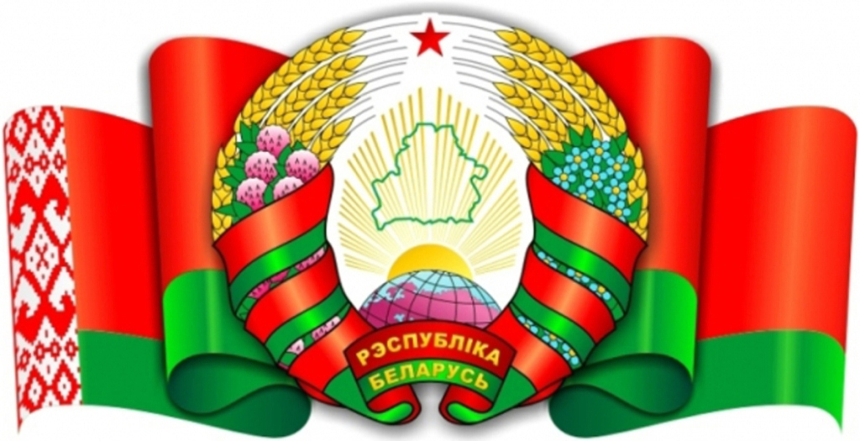

Единый день информирования
ЯНВАРЬ,2017

«2017 год в Беларуси – год науки»
В качестве дополнительного вопроса будет рассмотрен порядок предоставления безналичных жилищных субсидий. В ходе встреч с трудовыми коллективами организаций города членами информационных групп горисполкома, администраций Первомайского и Ленинского районов г.Бобруйска будут даны рекомендации по действию граждан при низких температурах.
23 декабря 2016 г. Президент Республики Беларусь А.Г.Лукашенко подписал Указ № 481 «Об объявлении 2017 года Годом науки».
Правительству поручено с участием Национальной академии наук Беларуси (далее – НАН Беларуси), облисполкомов, Минского горисполкома разработать и утвердить республиканский план мероприятий по проведению в 2017 году Года науки, отражающий взаимодействие науки с социальной сферой, отраслями экономики, инновационную деятельность, международное научно-техническое сотрудничество.
Реализация плана мероприятий будет способствовать развитию отечественных научных школ, вузовской и отраслевой науки для обеспечения устойчивого экономического роста страны, приумножению научного потенциала Беларуси, поддержке творчески мыслящих молодых ученых и специалистов, их патриотическому воспитанию.
По данным Национального статистического комитета Республики Беларусь, в 2015 году в сфере научных исследований и разработок было занято 26,2 тыс. человек. Из них научные исследования проводили около 17 тыс. человек.
От общего числа исследователей около 20% имели ученую степень (649 докторов наук и 2 844 кандидата наук). Молодые люди в возрасте до 29 лет (включительно) составляют 23,6% от общего числа исследователей.
Справочно. По данным Высшей аттестационной комиссии Республики Беларусь, в 2015 году присуждено 513 ученых степеней кандидата наук (2014 год – 491), 48 ученых степеней доктора наук (2014 год – 45).
В Могилевской области численность профессорско-преподавательского состава составляет 1,6 тыс. человек. Из них имеют ученую степень доктора наук – 70 человек, кандидата наук – 665 человек, профессора – 61 человек, ученое звание доцента – 597 человек.
В 2015 году число организаций, которые занимались в Могилевской области проведением научных исследований и разработок, равнялось 21 (всего по Беларуси – 439).
Справочно: в разрезе государственных заказчиков наибольшее количество заданий выполнялось учреждениями Национальной академии наук Беларуси, Министерства здравоохранения Республики Беларусь и Министерства промышленности Республики Беларусь.
По данным ГКНТ, в период 2011–2015 годов были созданы с использованием разработанных по программам новых технологий на действующих предприятиях 186 новых производств, модернизированы на основе внедрения передовых (новых и высоких) технологий 274 действующих производства.
НАН Беларуси продолжает осуществлять научное сопровождение проекта по строительству и запуску Белорусской АЭС.
Белорусские ученые разрабатывают также проекты новых солнечных и ветроустановок, осуществляют работы в сфере водородной энергетики.
15 января 2016 г. с космодрома «Сичан» в Китае был запущен первый белорусский телекоммуникационный спутник «Белинтерсат-1». С его запуском Беларусь вошла в престижный список немногим более трех десятков стран, которые имеют спутник собственной системы связи. «Белинтерсат-1» стал ключевым элементом национальной системы спутниковой связи и вещания Республики Беларусь. Спутник рассчитан на предоставление полного спектра современных услуг спутниковой связи в Европе, Африке и Азии.
На завершающей стадии находится согласование технического задания на Белорусский спутник дистанционного зондирования Земли-2 (Белорусский космический аппарат, далее – БКА).
Наша страна успешно развивает сотрудничество в научной сфере с зарубежными партнерами. К примеру, на протяжении уже четырех лет с белорусскими учеными(из Минского городского технопарка и других структур)тесно взаимодействуют около трети компаний российского научно-технологического инновационного комплекса «Сколково».
В рейтинге патентной активности– 2016 (разрабатывается ВОИС) Республика Беларусь заняла 52-е место по уровню активности в сфере интеллектуальной собственности(резиденты и нерезиденты) и 58-е место по уровню активности в сфере интеллектуальной собственности (резиденты).
В рейтинге развития информационно-коммуникационных технологий – 2016Международного союза электросвязи Беларусь заняла 31-е место из 175 стран, улучшив свою позицию в сравнении с 2008 годом на 22 пункта и лидируя на постсоветском пространстве (для сравнения: Россия – 43-е, Казахстан – 52-е, Армения – 71-е, Украина – 76-е, Кыргызстан – 113-е).
В рейтинге Всемирного банка и Международной финансовой корпорации Doing Business – 2017(«Ведение бизнеса – 2017») Беларусь заняла 37-е место среди 190 стран, улучшив положение по сравнению с минувшим годом сразу на 13 позиций (для сравнения: Казахстан – 35-е, Армения – 38-е, Россия – 40-е, Кыргызстан – 75-е, Украина – 80-е).
По разработанному в ООН Индексу человеческого развития – 2015 (далее – ИЧР) Беларусь занимает 50-е место из 187 стран (для сравнения: Россия – также 50-е, Казахстан – 56-е, Украина – 81-е, Армения – 85-е, Кыргызстан – 120-е).
В рейтинге «Индекс хорошей страны – 2016» (Good Country Index – 2016) Беларусь поднялась на 79-е место из 163 стран, причем по показателю ”наука и инновации“ мы заняли 37-ю позицию.
В Республике Беларусь насчитывается 51 учреждение высшего образования (далее – УВО), где обучаются свыше 325 тыс. студентов, магистрантов и аспирантов, образовательный процесс и научные исследования обеспечивают свыше 21,6 тыс. человек из числа профессорско-преподавательского состава (из них 52% имеют ученую степень доктора или кандидата наук).
Система высшего образования Могилевской области представлена 5 государственными учреждениями образования. Подготовка специалистов с высшим образованием осуществляется более чем по 90 специальностям. Обучение организовано в очной и заочной формах. В настоящее время контингент по всем формам обучения составляет 29,1 тыс. человек, в том числе за счет средств бюджета - 13,8 тыс. человек.
Для получения практических навыков исследовательской работы студенты проходят производственную (преддипломную) практику. В этих целях в научных учреждениях создано более 220 филиалов кафедр,
140 учебно-научно-производственных комплексов.
Связь образовательного процесса с научными исследованиями и практической деятельностью осуществляется при выполнении госбюджетных и хоздоговорных научно-исследовательских работ, договоров о научно-техническом сотрудничестве с промышленными предприятиями и организациями, организации работы предметных и реферативных кружков (более 1 тыс.), студенческих научно-исследовательских лабораторий (более 250, из которых 42 – в Белгосуниверситете), студенческих конструкторских бюро и творческих мастерских, организации проведения научно-практических конференций, конкурсов научных работ, научно-технических выставок.
Ежегодно лучшие студенческие научно-исследовательские лаборатории, другие интеллектуальные и творческие объединения студентов получают финансовую поддержку от специального фонда Президента Республики Беларусь по социальной поддержке одаренных учащихся и студентов (утвержден в 1996 году).
Справочно.
27 июня 2016 г. Глава государства А.Г.Лукашенко подписал распоряжение, которым утверждено решение совета специального фонда Президента Республики Беларусь по социальной поддержке одаренных учащихся и студентов о поощрении 495 человек.
В 2016 году в Могилевской области продолжена работа по поддержке и развитию системы выявления талантливой и одаренной молодежи. Согласно информации учреждений образования областного подчинения по состоянию на 30.12.2016 в компьютерном банке данных одаренной молодежи содержатся сведения о 46 обучающихся в учреждениях общего среднего образования, 19 – профессионально-технического, 8 – среднего специального образования.
Приоритетные направления научно-технической деятельности в Республике Беларусь на 2016–2020 годы утверждены Указом Президента Республики Беларусь от 22 апреля 2015 г. № 166.Включают:
• энергетику и энергоэффективность, атомную энергетику;
• агропромышленные технологии и производство;
• промышленные и строительные технологии и производство;
• медицину, фармацию, медицинскую технику;
• химические технологии, нефтехимию;
• био- и наноиндустрию;
• информационно-коммуникационные и авиакосмические технологии;
• рациональное природопользование и глубокую переработку природных ресурсов;
• национальную безопасность и обороноспособность, защиту от чрезвычайных ситуаций.
Всего планируется создать около 30 новых производств и модернизировать свыше 30 предприятий.
Важнейшими направлениями совершенствования инновационной деятельности до 2020 года в базовых отраслях промышленности являются формирование конкурентоспособного промышленного комплекса и наращивание экспортного потенциала.
Предстоит обновить ассортимент и повысить качество продукции традиционных промышленных секторов.
Дальнейшее развитие должны получить металлургическое производство на базе создания новых производств металлопроката, силовых установок, станкостроение, коммунальное и сельскохозяйственное машиностроение, автомобилестроение.
Как заявил Глава белорусского государства, «по приоритетным для страны направлениям через десять лет мы должны войти в число стран-лидеров».

